**Вариант №11**

База данных "Рейтинг студентов" должна хранить следующую информацию:

* Фамилия студента.
* Имя студента.
* Отчество студента.
* Домашний адрес студента.
* Дата рождения.
* Предмет.
* Месяц, за который определяется рейтинг.
* Рейтинговая оценка.
* Максимальная рейтинговая оценка.
* Фамилия, имя, отчество преподавателя.

До нормализации:

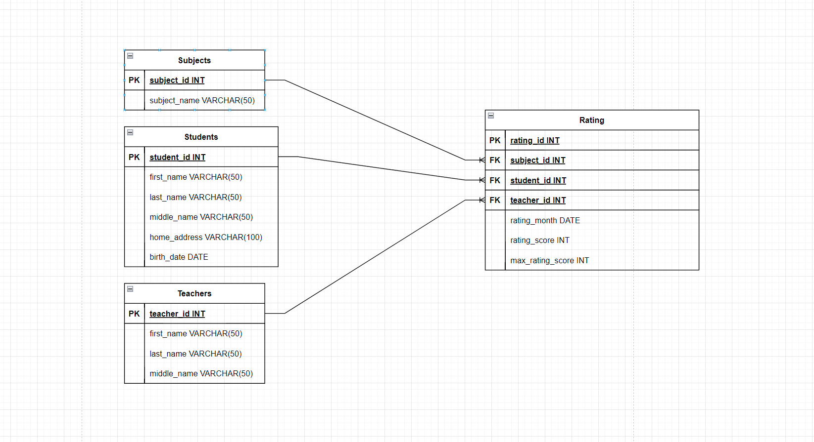

Нормализация: сущность рейтинга не нормализована, так как в ней:

1) знать учителя не обязательно, так как все неключевые атрибуты полностью перекрываются id, предметом, студентом и месяцем, его, видимо, следует добавить в предмет, но это вызывает слишком много проблем, поэтому я оставил так

2) максимальный рейтинг зависит только от id, предмета и студента

3) рейтинг зависит от id, предмета, студента и месяца

После нормализации:

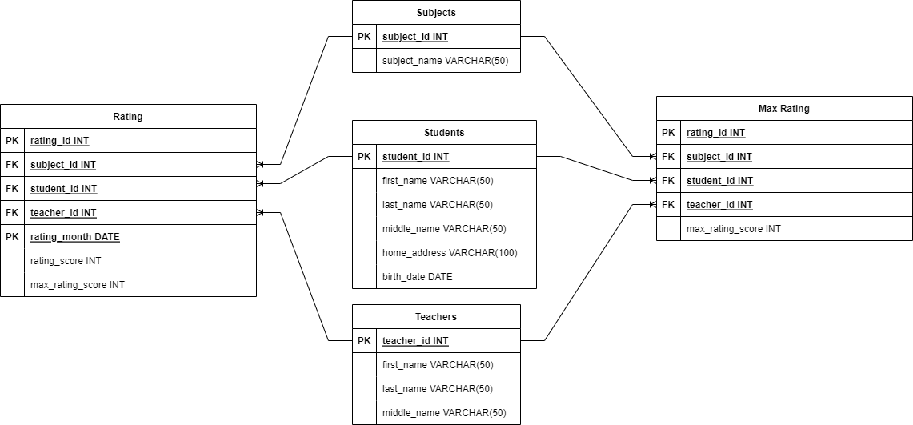

**Вариант №3**

Выборка всех данных из таблицы «boarding_passes» без указания столбцов.

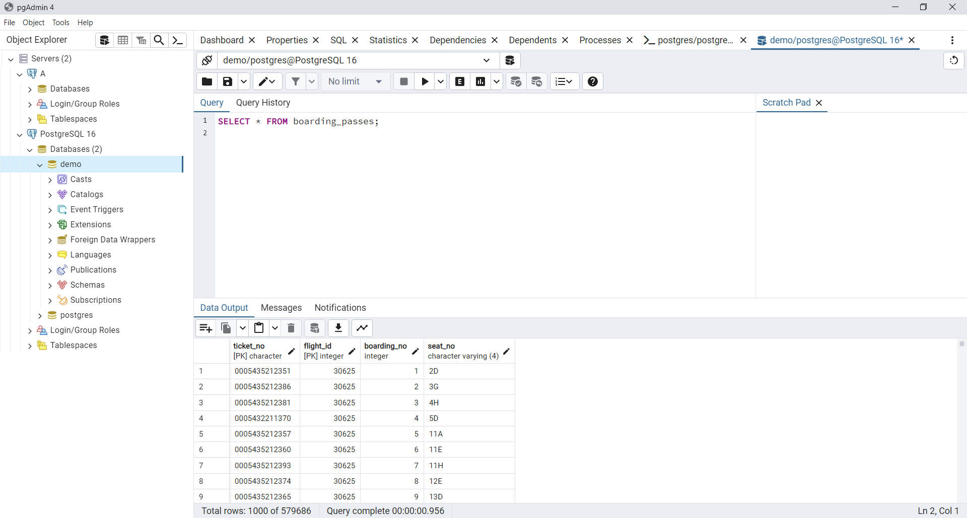

Выборка всех данных из таблицы «bookings» по столбцам: book_ref, book_date.

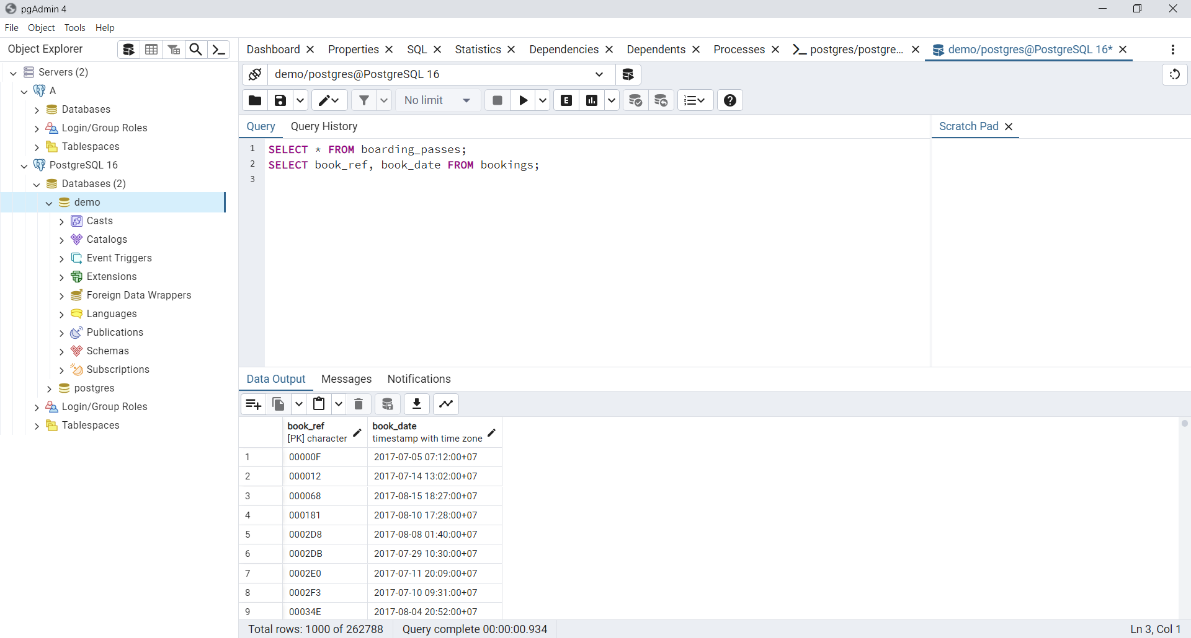

Создание любой таблицы.

